Министерство образования и науки Республики Башкортостан
ГАУ ДО «Центр развития талантов «Аврора»)
Конкурс исследовательских работ и проектов в рамках Малой академии наук
школьников Республики Башкортостан

Направление: «Региональное краеведение, народная культура, народное творчество»

«Бялеш-татарское национальное блюдо»

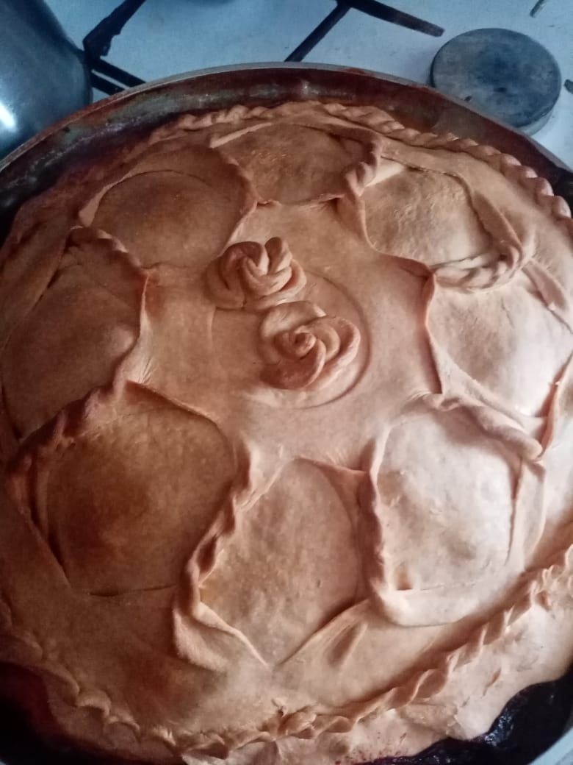

Подготовила:
Гайнутдинова Зарина Ринатовна
обучающаяся 6 класса
Филиал СОШ с.Алкино-2
-ООШ с.Бишкази
MPЧишминский район
Руководитель:
СалимуллинаИльсиярФаузатовна,
учитель родных языков
Филиал СОШ с.Алкино-2-ООШ
с.Бишкази
MPЧишминский район
Тел: 89603938081
п.Чишмы 2021-2022 учебный год
Содержание
Введение 3
Глава I. Теоретические сведения о национальной татарской кухне.
  - История татарской кухни 4-5
1.2Особенности национальных блюд 6-8
1.3 Наши наблюдения, исследования. 9-13
Глава II. Практическое использование рецепта татарской кухни.
2.1 Приготовление "Бялеш" 13
Заключение 13- 14
Библиографический список 16
Приложение 17-22

Введение

Цель: Познакомиться с особенностями национальной кухни.
Задачи:
1.Изучить репертуар татарских национальных блюд;
2. Приготовить национальное блюдо- бялеш;
3.Познакомить своих одноклассников с рецептом приготовления блюда- “бялеш”.
Объект исследования: блюдо татарской национальной кухни.
Предмет исследования: приготовление бялеш.
Гипотеза – если больше узнать о татарской национальной кухне, то будет больше шансов сохранить национальные традиции, кулинарные рецепты наших предков и передать сверстникам.
Методы исследования: анализ, опрос, наблюдение,сбор информации из разных источников.
Практическое применение работы: работа может быть использована при изучении истории татарского этноса, а также на уроках ОДНКНР и в рамках внеклассной работы

Глава I. Теоретические сведения о национальной татарской кухне.
1.1 История татарской кухни

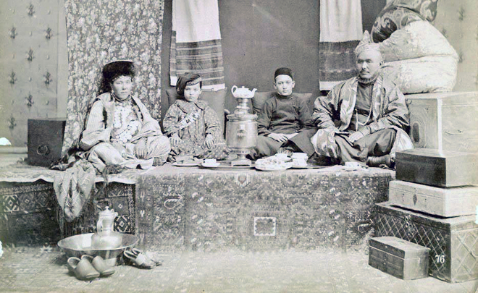Фото: Семья казанских татар в интерьере жилого дома. Конец XIX — начало XX века
Как и кухня других народов, татарская богата традициями, разнообразна и имеет глубокие корни, восходящие к истории самого народа. Истоки — кочевые (отсюда любовь к мясу и молочным продуктам), но позднее уже и оседлые (появляются зерновые — мука, крупа). Нельзя не упомянуть и о торговых отношениях с Востоком, среднеазиатскими странами. Отсюда обилие восточных сладостей и пряностей, орехов и сухофруктов, а также таких блюд, как плов и самса. Многое схоже по названию и по способу приготовления с блюдами других тюркских народов как последствие преемственности и взаимодействия.
В татарскую кухню достаточно рано проник такой способ тепловой обработки пищи, как духовая (хлебная) печь, а именно очаг и вмазанный над ним чугунный котел, который давал возможность при приготовлении пищи не только ее варить или обжаривать в жире или масле, но также и выпекать.
Говоря о традиционной кухне, необходимо учитывать, что набор базовых продуктов непосредственно зависит от природных условий и хозяйственной деятельности. В основном проживая в лесостепной зоне, татары занимались животноводством и различными промыслами (охота, рыболовство, бортничество, позднее пчеловодство), растениеводство (изначально земледелие и уже позднее овощеводство и садоводство). Не последнюю роль в пищевых привычках играет и религия. Принятие ислама, привело к запрету в употреблении ряда продуктов (свинина, мясо хищных животных, раков и пр.) и напитков (спиртосодержащих).
Н.И. Воробьев в своих трудах по традиционной культуре[464c,1930] подметил, что основные продукты, используемые татарами, сводятся к следующим группам: мясо, молочные продукты, продукты птицеводства (яйца), жиры и продукты растениеводства. Большинство продуктов питания доставляет свое же хозяйство, и только пряности и фрукты являются покупными. Более позднее приобретение — растениеводство, но продукты скотоводства употребляются все же в большем числе, чем у соседних народов.

Мясо — всему голова
Итак, мясо (рогатого скота, птицы, дичи, конины) и его субпродукты (печень, потроха, язык и пр.) с глубокой древности татары использовали в пищу. Кровь не употребляли. Наиболее любимое мясо — баранина, потом — говядина и конина. Козлятину готовили только молодую. Широко распространено среди зажиточного населения было мясо птицы — кур, гусей, уток, индеек. Заготовка мяса впрок производилась путем засаливания и вяления. Из конины готовили казылык, вяленые гусь и утка считались лакомством. Зимой мясо хранилось в замороженном виде.В традиционной кухне мясо в основном отваривали.
Причем Н.Ф. Катанов[«Эхо веков»,с.165-183;2001] в обзоре литературной деятельности татар за XIX век описал интересную заметку из медицинской книги 1895 года выпуска с татарским переводом по канонам средневекового персидского ученого, философа и врача Авиценны (Ибн Сина), т.е. для непосредственного использования населением «Китабу-т-тыббъ фи хасiе-тибади-ль-адъвiетъ» («Книга медицины относительно свойств некоторых лекарств») о лечебных свойствах мяса — перепела, петуха, курицы и ежа. Например, мясо перепела умножает ум, куриный бульон укрепляет желудок, мясо ежа помогает против лихорадки и укусов змеи…
Татарская кухня характерна использованием большого количества животного жира, сала, масла (подавали к чаю). Яйца домашней птицы, особенно куриные, тоже использовались в пищу. Молоко и молочные продукты были также в почете у татар. Молоко употреблялось и в сыром виде, его кипятили, топили, квасили, добавляли в чай и в качестве приправы к кашам и супам. При его переработке получались сливки, масло, творог, корт, катык и пр.

Хлеб да каша – пища наша
В качестве пищи использовали и зерновые — это рожь (основной продукт для сельского населения был хлеб, приготовленный из кислого ржаного теста), пшеница (лишь зажиточный татарин употреблял пшеничный хлеб), ячмень, полба, греча, чечевица, горох, просо, рис, овес (варили кисель). Частично крупы готовились в виде каши, использовались как начинка для выпечки, и очень редко — как приправы к жидким блюдам.
Своеобразие применения татарами мучной заправки к супу восходит к более раннему периоду (подобная заправка характерна для многих кочевых народов), когда муку просто засыпали в бульон, позднее подобная приправа преобразовалась в оформленные кусочки теста (клецки, лапша).
Сельские жители благодаря обилию лесов собирали и заготовляли дикорастущие ягоды – малину, смородину, клюкву, калину, землянику, голубику, черемуху, а также лесные орехи и хмель. Эта традиция в сельских районах Башкирии сохранилась до сих пор.
Есть в татарской кухне и свои пищевые запреты. Так, по шариату запрещалось употреблять мясо свиньи, а также некоторых птиц, например, сокола, лебедя - последние считались священными. Один из главных запретов касается вина и других алкогольных напитков.

1.2. Особенности национальных блюд
Наиболее характерными для традиционной татарской кухни остаются супы и бульоны (ашлар, шурпа) - мясные, постные , молочные, названия которых определяются по названию заправленных в них продуктов - круп, овощей, мучных изделий. Именно разнообразие последних (токмач, умач, чумар, салма и др.) является приметной чертой татарской кухни. Тесто для мучных заправок по возможности готовится на яйце.
Для лапши (токмач), как правило, используют пшеничную муку. Умач нередко готовят из гороховой с добавлением какой-либо другой муки. Умач представляет собой небольшой величины тестяные катышки округлой или продолговатой формы, которые получаются при растирании круто замешенного теста. Салма обрывается от куска пальцами, смазанными маслом, и представляет собой кружки диаметром до сантиметра из маслянистого, как бы раздавленного пальцами теста. Только чумар изготовляется из более мягкого теста. Его разрезают на кусочки размером с лесной орех и запускают в бульон. Суп-лапша на мясном бульоне до сих пор остается обязательным блюдом во время приема гостей.
Тесту татары всегда придавали большое значение, искусно выпекая пироги из кислого (дрожжевого, пресного, простого и сдобного, крутого и жидкого теста). Изделия с начинкой придают татарской кухне особое своеобразие. Наиболее древним и простым пирогом является кыстыбый - комбинация пресного теста (в виде сочня) с пшенной кашей и с картофельным пюре. Любимым и не менее древним считается бялеш из пресного теста с начинкой из кусочков жирного мяса (баранины, говядины, гусятины, утятины и пр.) с крупой или картофелем. Его делают больших и малых размеров (вак-бялеш). К этой же категории кушаний относятся эчпочмак (треугольник), перемяч с начинкой из рубленого мяса с луком. Разнообразие начинок характерно для пирожков – бөккән (или букэри). Часто их пекут с овощной начинкой (морковь, свекла). Особой популярностью пользуются пирожки с тыквенной (с добавлением пшена или риса) начинкой. Татарская кухня очень богата изделиями из сдобного и сладкого теста, которые подаются к чаю: катлама, коштеле, паштет и т. д. Многие из них по содержимому и способу приготовления типичны для тюркских народов в целом.
Из мучных изделий татар нельзя не упомянуть о коймаках (вид оладий), изготовляемых из жидкого, как дрожжевого, так и пресного сдобного пшеничного теста. Их подают к завтраку с растопленным маслом на блюдечке и непременно в дни религиозных праздников (гает коймагы).
Рано вошел в быт татарской семьи чай, который стал национальным напитком, что и породило массу веселых анекдотов. Вот один из них. После обильного обеда аксакал отодвинулся от стола и довольно заметил: 'Чай не пил - откуда сила? Чай выпил - совсем ослаб!' В общем в татарском застолье чай давно уже стал национальным напитком и непременным атрибутом хлебосольства.
На свадебном же столе татар должны быть такие продукты, как масло с медом (бал-май), чэк-чэк, коштеле (птичьи языки), губадия (высокий сдобный пирог с многослойной начинкой) и т. д. Также готовят сладкий напиток из фруктов или растворенный в воде мед (бал). Готовят и варят особые пельмени (кияу пилмәне), подают вяленого гуся, казылык (вяленая колбаса). Пекут оладьи, блины, кабартму (чибрики), большой гусиный бялиш с шулпой, а также баурсак, точе кумәч (испеченная в масле булка из пресного теста) и т. д. Для традиционного быта татар характерен четко установленный порядок подачи определенных блюд в зависимости от повода и состава их участников. Если званый обед или ужин сопровождается чтением Корана и основные участники - люди пожилого возраста, то полностью сохраняется традиционный порядок подачи блюд - суп-лапша на мясном бульоне, бялеш - отварное мясо с картошкой, и затем чаепитие со множеством печеных изделий. Во время таких обедов на стол выставляются и разнообразные овощные салаты, капуста, огурцы и т. д. Угощение начинается с раздачи каждому из участников специальной салфетки, которую расстилают на колени.
В последние годы появилось много новых блюд и изделий. Более значительное место в татарской кухне стали занимать овощи и фрукты, увеличилось употребление рыбных блюд, расширилось применение грибов, томатов и солений. Влияние кухонь других народов обогатило татарский стол множеством экзотических кушаний, но в то же время татарские национальные блюда смогли сохранить оригинальность своего оформления, способы приготовления и вкусовые качества, что и стало одной из причин широкой популярности татарских кулинарных достижений.

  - Наши исследования, наблюдения; изучение семейных кулинарных традиций.
В нашей школе 82 учащихся.Из них всего 45 изучают татарский язык.
Я опросила школьников и получила такой результат:
2.Какие блюда больше всего нравятся и готовятся дома

3)Какое блюдо больше всего нравится:

Для того, чтобы предоставить Вам некоторые рецепты, я взяла интервью у 4 человек, это родители учащихся нашей школы.
Я задавала вопросы о национальных кулинарных особенностях семьи, и выяснила, что в каждой семье есть свои любимые блюда.Например, семья Козловых очень любят перемячи.Она с удовольствием поделилась с рецептом.
Перемячи с мясом.
Дрожжевое тесто делят кусочками по 40— 50 г, скатывают в шарики, которые раскатывают в лепешки. На середину каждой кладут сырой мясной фарш. Края лепешки приподнимают, а затем собирают над фаршем и защипывают, оставив в середине отверстие диаметром около 1,5 см. После небольшой расслойки изделия обжаривают в полуфритюре: вначале кладут их отверстием вниз, затем когда зарумянятся, перевертывают. Подают горячими с бульоном.
Ингредиенты: для теста: мука пшеничная 90г., масло топленое 3ст.л, сахар 2ст.л., дрожжи 2г., вода 50мл., соль;для фарша: говядина (котлетное мясо) 75г., лук репчатый 20г., перец, вода 10мл., соль, масло топленое на жарку 20г.
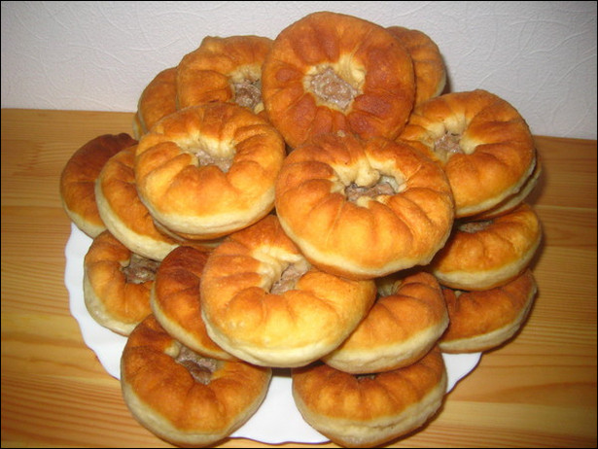

Өчпочмак
–любимое блюдо семьи Латыповых. Зенфира апа с удовольствием поделилась с рецептом.
Готовят дрожжевое и пресное тесто. Мясо (баранину, говядину или телятину) промывают, отделяют от костей и нарезают мелкими кусочками величиной с лесной орех. Такими же кусочками нарезают очищенный картофель, соединяют его с мясом, кладут мелко шинкованный репчатый лук, масло, перец и соль, все тщательно перемешивают и укладывают в глубокую посуду. Начинку, во избежание потемнения картофеля и обильного выделения мясного сока, следует готовить не всю сразу, а небольшими порциями. Из теста раскатывают лепешки величиной с чайное блюдце. На середину лепешки кладут приготовленную начинку, приподнимают с трех сторон края теста и защипывают, оставляя в середине отверстие. Изделия кладут на смазанный маслом противень или сковороду, затем смазывают сырым яйцом и ставят в духовой шкаф. Через полчаса вынимают, наливают в них бульон и снова ставят в духовой шкаф, доводят до готовности.
Ингредиенты: Тесто 90, мясо 70, картофель 80, масло топленое 15, лук репчатый 20, перец, бульон, яйцо для смазки 1/8 шт., соль.
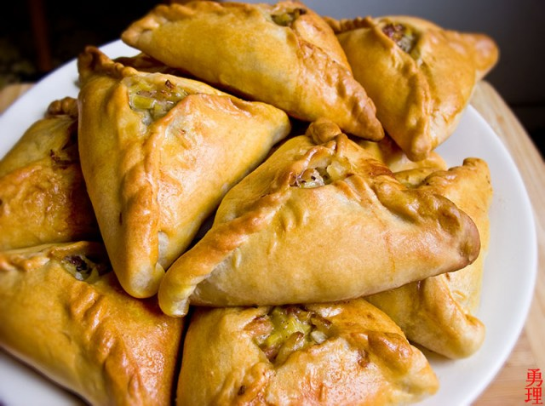
Бялеш из мяса - это классика и самое знаменитое блюдо татарской кухни, очень вкусное и питательное. Тот кто попробует его, точно захочет снова и снова отведать это чудесное блюдо, так говорит Рафида апа Ямаева.
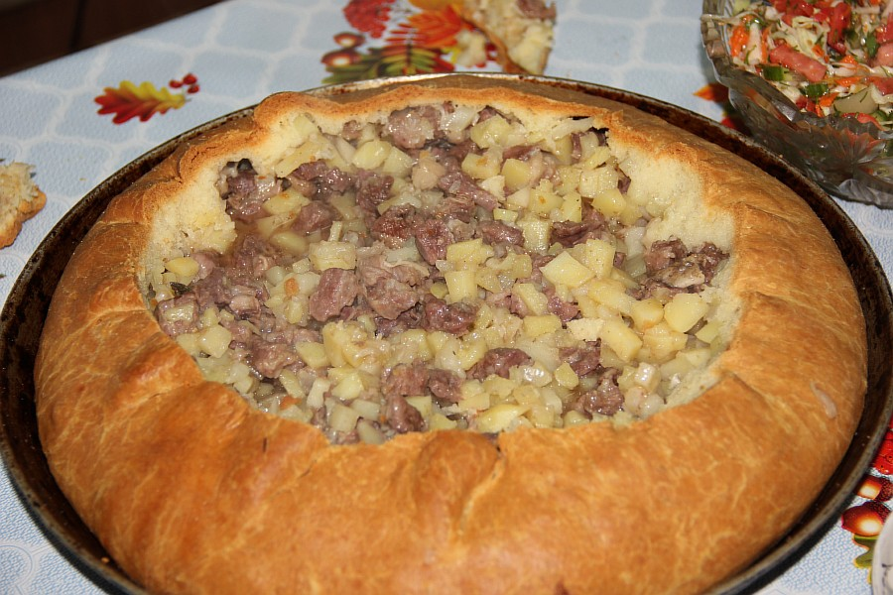
По начинке он бывает нескольких видов:1) с картофелем и мясом
2) картошка с гусиными внутренностями(баш-аяк бэлеше) или с ливером(эчэк бэлеше)любимое блюдо семьи Садретдиновых.
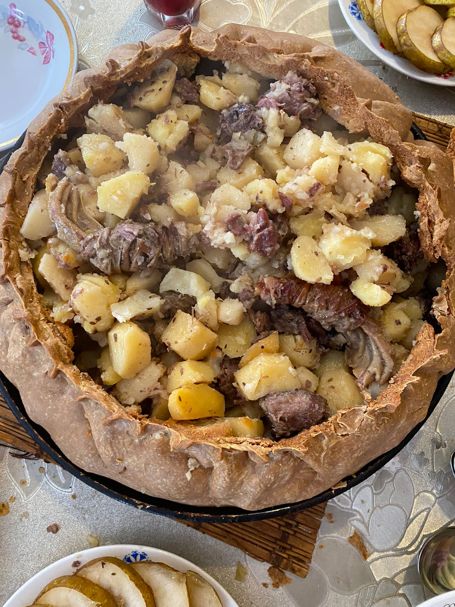
Тесто.
Смешивается 10 г сырых дрожжей с 1ст.л. теплой воды и 1 ст.л. муки.
Размешать и дать подойти в теплом месте.
Затем добавляем 1 ст конского жира (животного жира), 1 ст. теплой воды, 1 яйцо комнатной температуры, 1 ч.л. сахара, 1/4 ч.л. соли и мука. Добавлять муку постепенно и месить тесто нужно долго, так, чтобы оно не прилипало к рукам.Готовить из такого теста можно сразу.
Гульсина Равиловна так внятно рассказывала ,что мне и самой захотелось попробовать сделать бялеш. Ведь теперь я знаю, чтобы бялеш был вкусным, нужно вложить душу и любовь.

Глава II. Практическое использование рецепта татарской кухни
2.1 Приготовление "Бялеш"
2.2 Выбор рецепта
2.3. Ингредиенты "Бялеш"
2. Технология приготовления "Бялеш" (приложение1- 17)

Заключение
Национальная кухня в настоящее время пользуется определенным спросом у населения, а татарская кухня, впитавшая в себя кулинарные традиции булгар, русских, влияние Востока и Европы, богата самыми разнообразными блюдами повседневного и праздничного стола. И по сей день сохранились не только замечательные рецепты национальной кулинарии, но и существовавшее в веках радушное гостеприимство народа.
Таким образом, несмотря на все изменения, привнесения и иностранные влияния основные характерные черты татарской кухни сохранились и остались ей присущими до настоящего времени, так как они стойко удерживались в народной кухне.
На основе выполненной проектной работы можно сформулировать следующие выводы:
1. Национальная татарская кухня имеет достаточное количество рецептов, удовлетворяющий широкий спектр в потреблении пищевых продуктов.
2. Можно оформить стенд по татарской кухне , который повысит уровень наглядности и доступности школьников.
3. В нашем селе многие жители с удовольствием готовят дома бялеш и у всех хозяек свои секреты приготовления этого блюда.
В заключении хочу сообщить, что на данном этапе цель проекта достигнута, задачи выполнены. Поставленная мною гипотеза подтвердилась, каждая семья имеет свои кулинарные традиции.

Литература
Материальная культура Казанских Татар [Текст] : (опыт этнографического исследования) / Н. И. Воробьев. - Казань :Татаполиграф, 1930. - XIV, 464 с., 1 вкл. л. Авторы : Воробьев, Николай Иосифович (1894-1967). : Материальная культура Казанских Татар. Дата публикации : 1930
2.Катанов, Николай Федорович.«Эхо веков.: Поволжские татары в их произведениях и в жизни : Обзор литературной деятельности татар» — книга автора Катанов, Николай Федорович, С. 165 - 183.. Издано: (2001).
3. Долникова В., Хечуашвили А. Татарская кухня. Будни и праздники. М.: Изд. Эксмо-Пресс, 2002. – 320 с. 4. Кухни народов мира. М.: У-Фактория, 2005. – 672 с. 5.
4.Минигалиева А. Татарская кухня. Коротко о вкусном. Донецк: БАО, 2002, 64 с. 7
5. Татарская кулинария.- Казань: Таткнигоиздат, 1981
6. Шабаева Л. Татарская кухня. М.:изд. Лабиринт, 2005. – 512 с.
7.Ахметзянов Ю. А. и др. Татарская кухня. — Казань: Татарское книжное издательство, 1985. — 319 с.
8.Адиатулин Ф. Настоящая татарская кухня. — СПб.: Диля, 2011. — 160 с.
9.Источник: https://tatarica.org/ru/razdely/narody/tatary/tatarskaya-kuhnya/belish Онлайн - энциклопедия Tatarica
https://ru.wikipedia.org/wiki/Татарская_кухня

Приложение№1

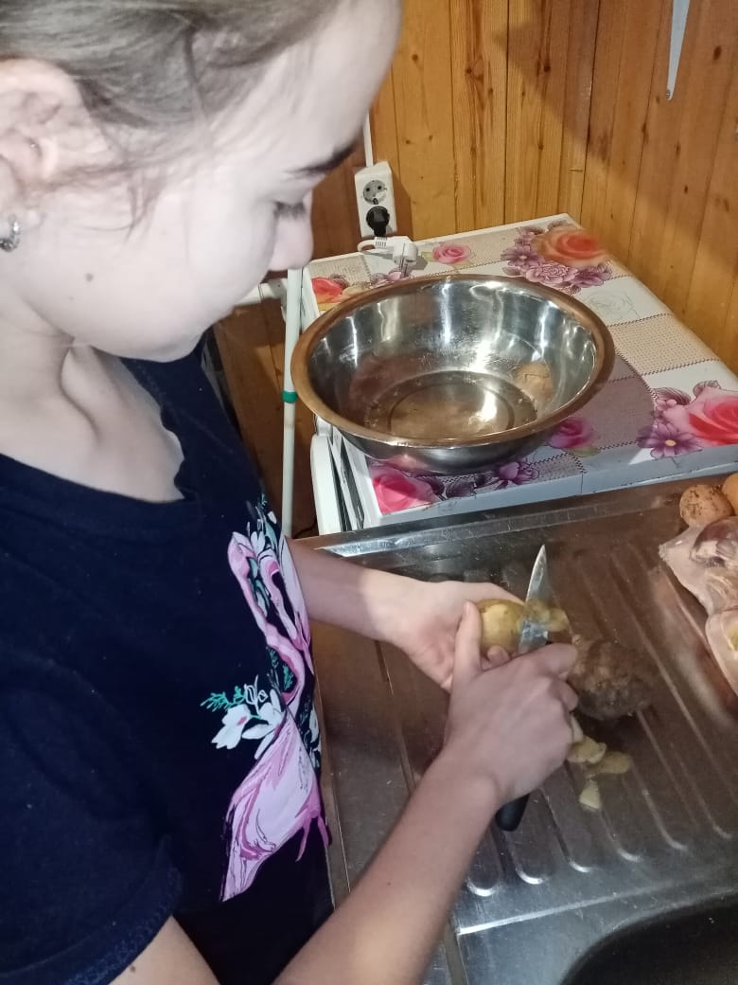

Приложение№2 Приложение№3

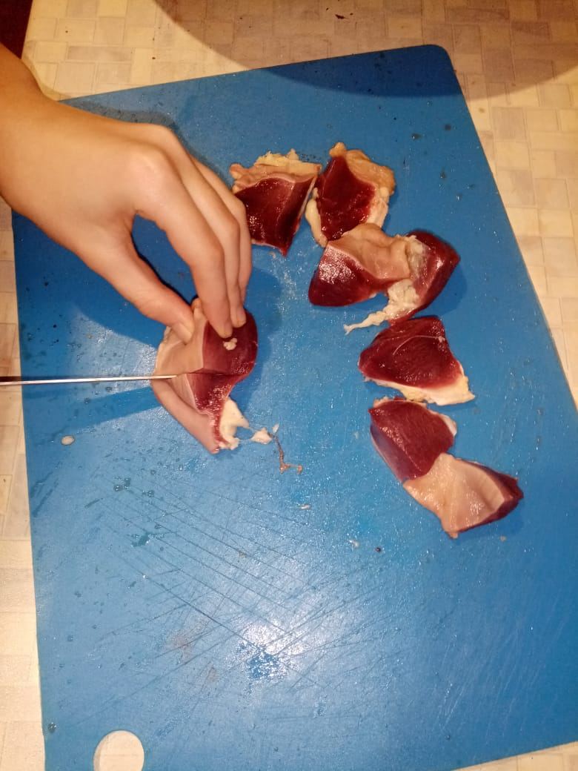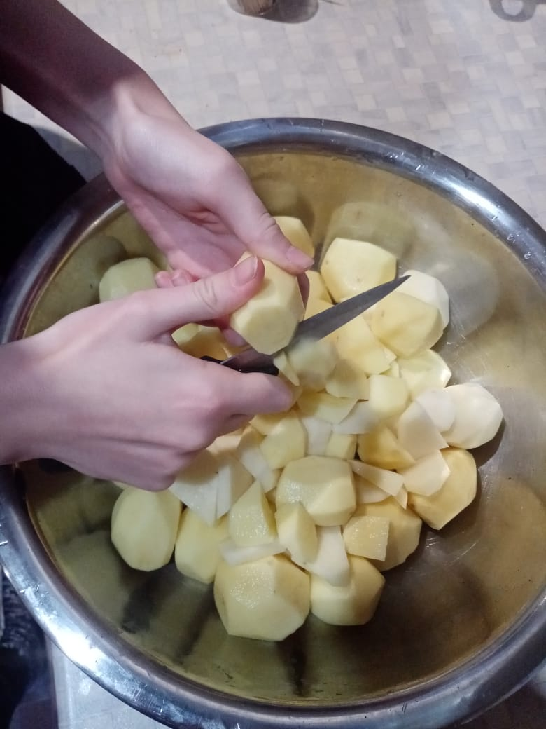

Приложение№4

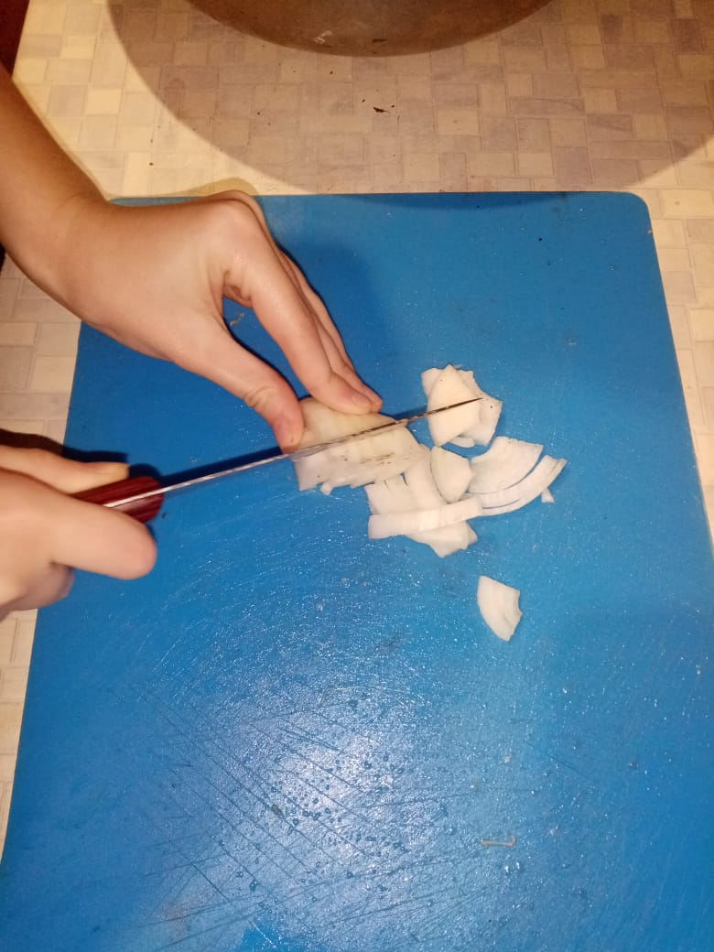
Приложение№5

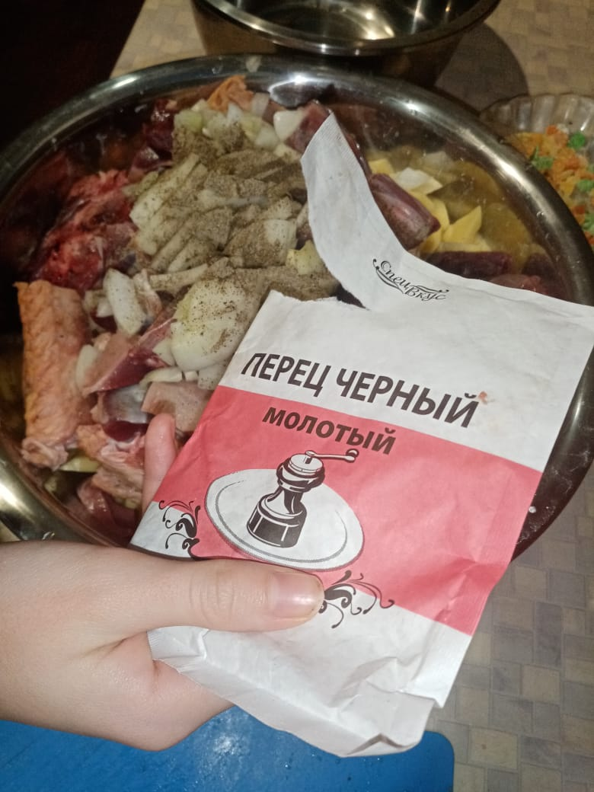

Приложение№6

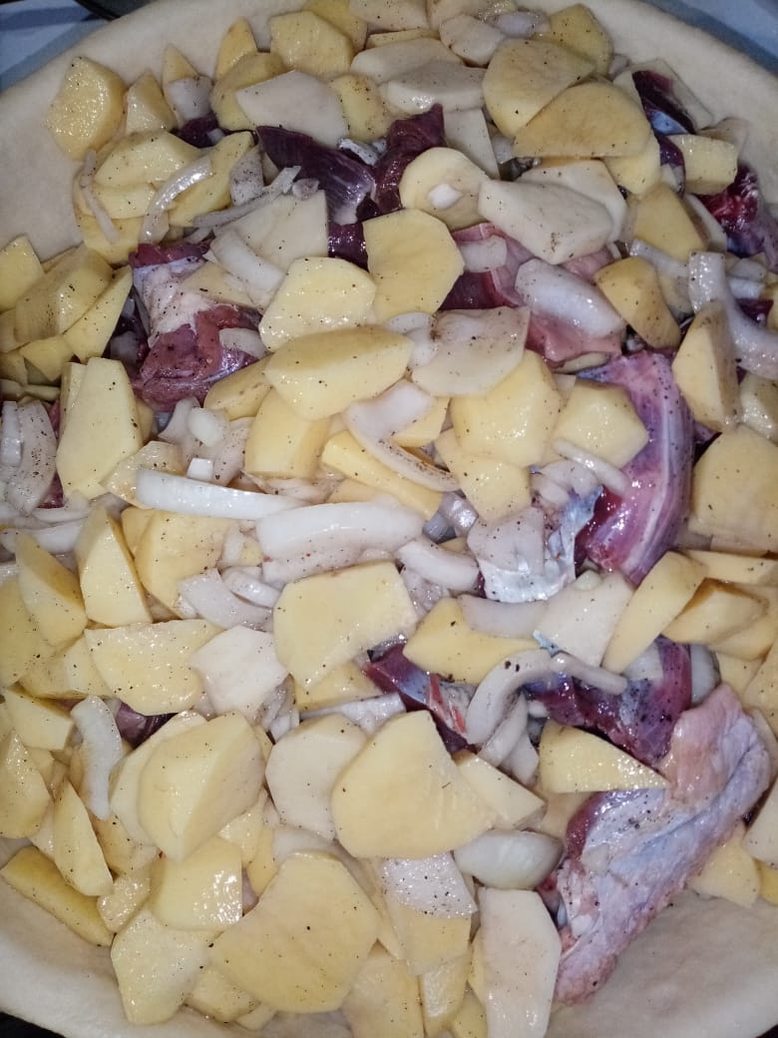

Приложение№7

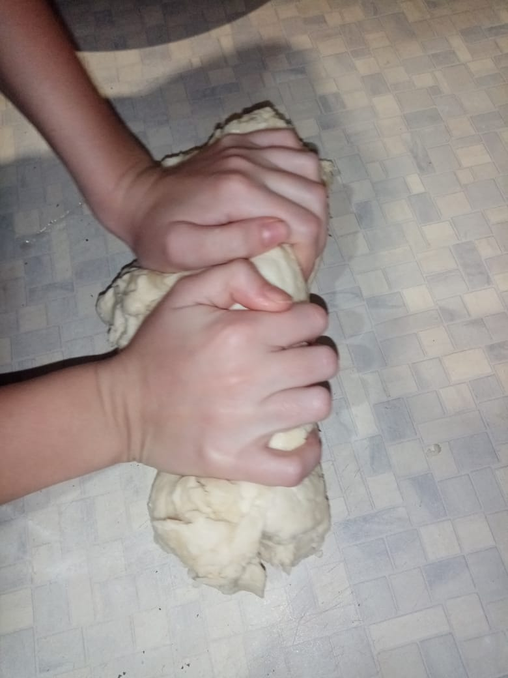

Приложение№8

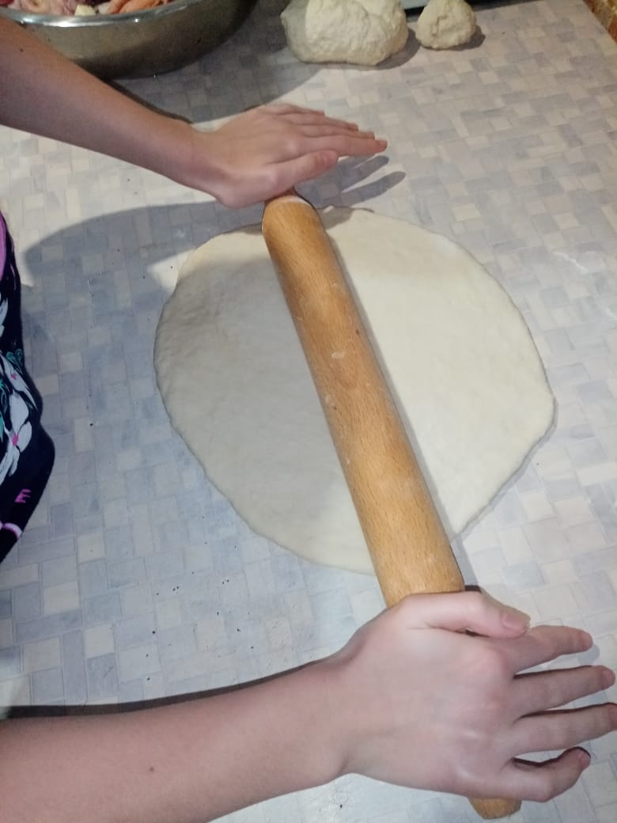

Приложение№9

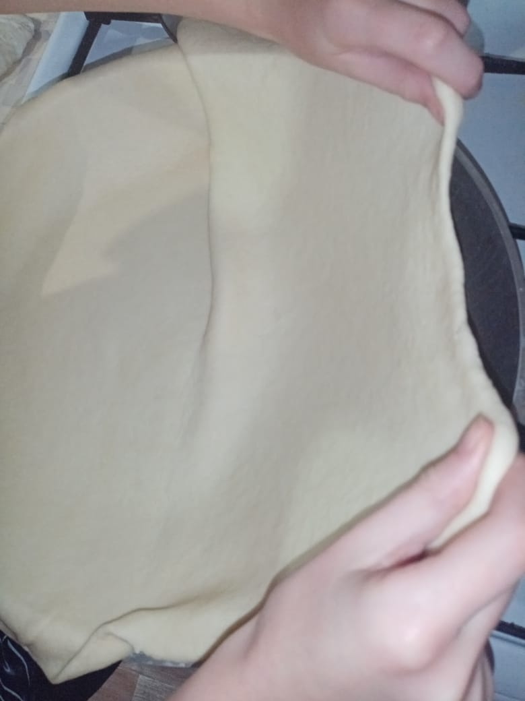

Приложение№10
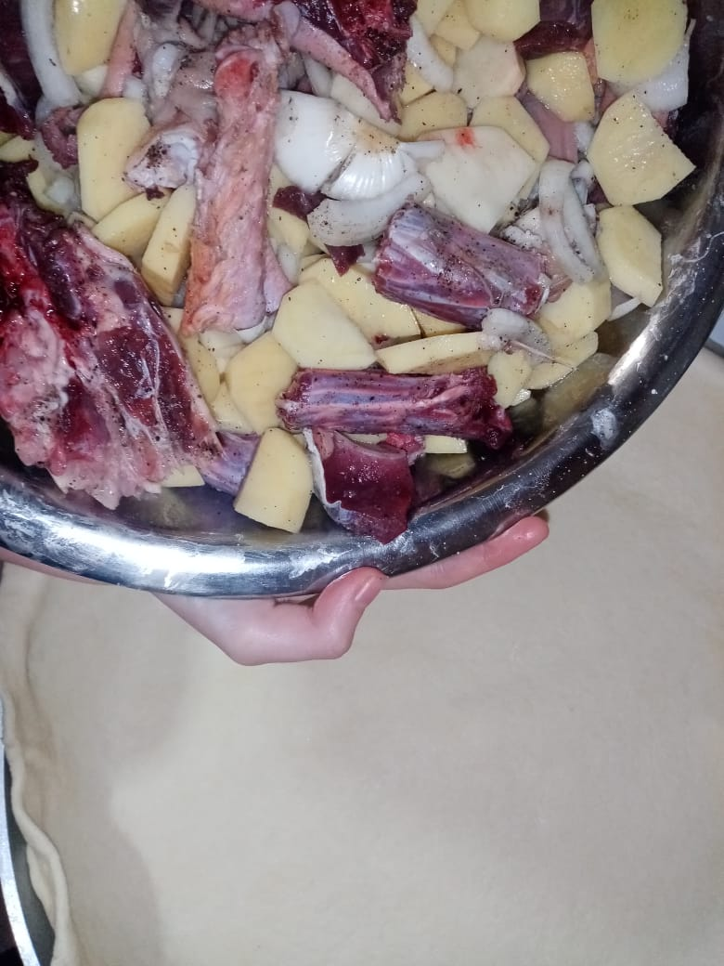

Приложение№11

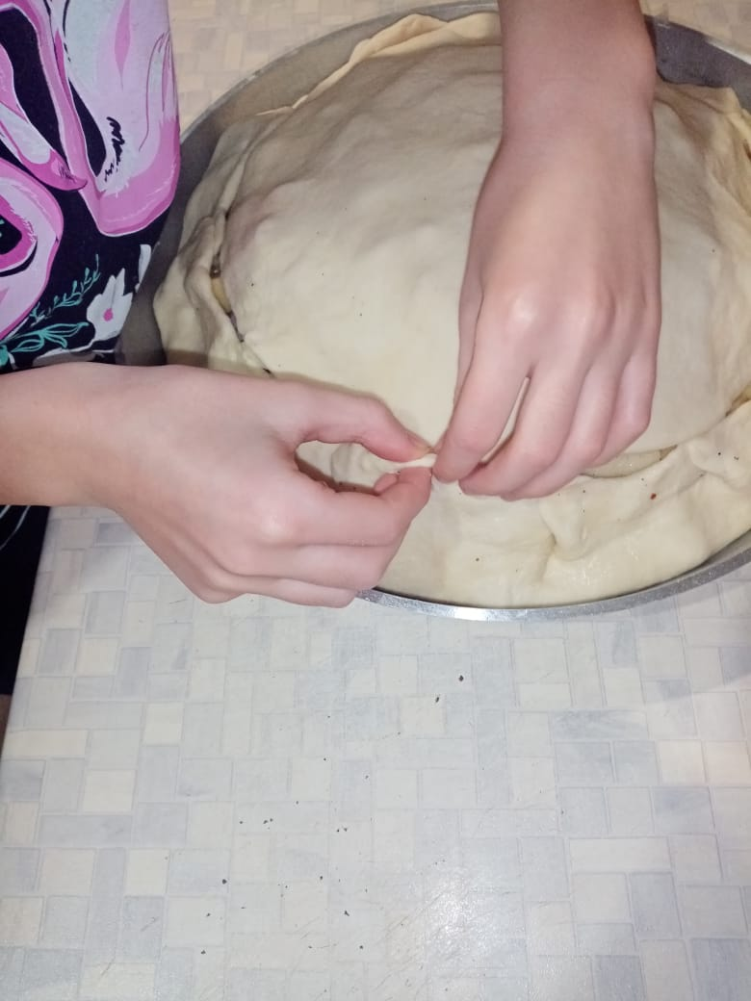

Приложение№12

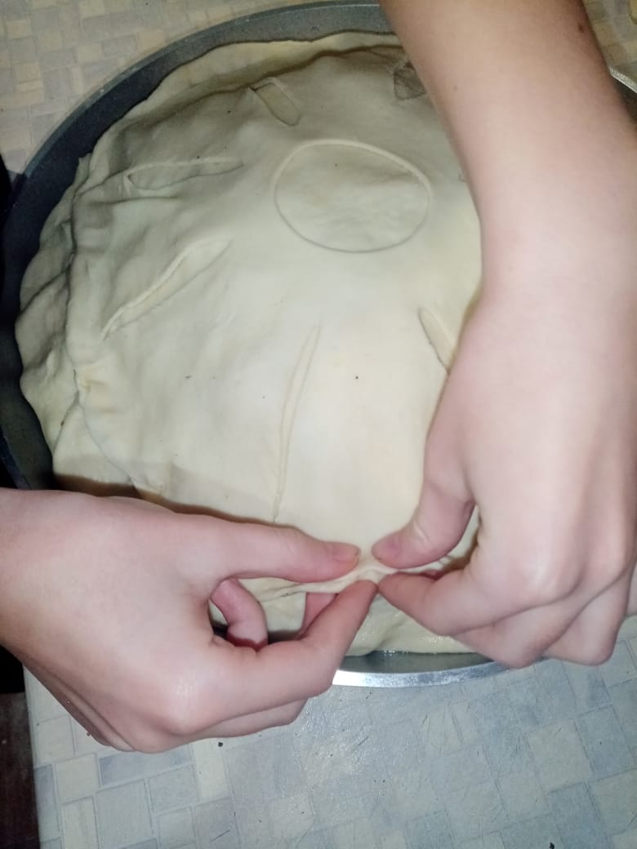
Приложение№13

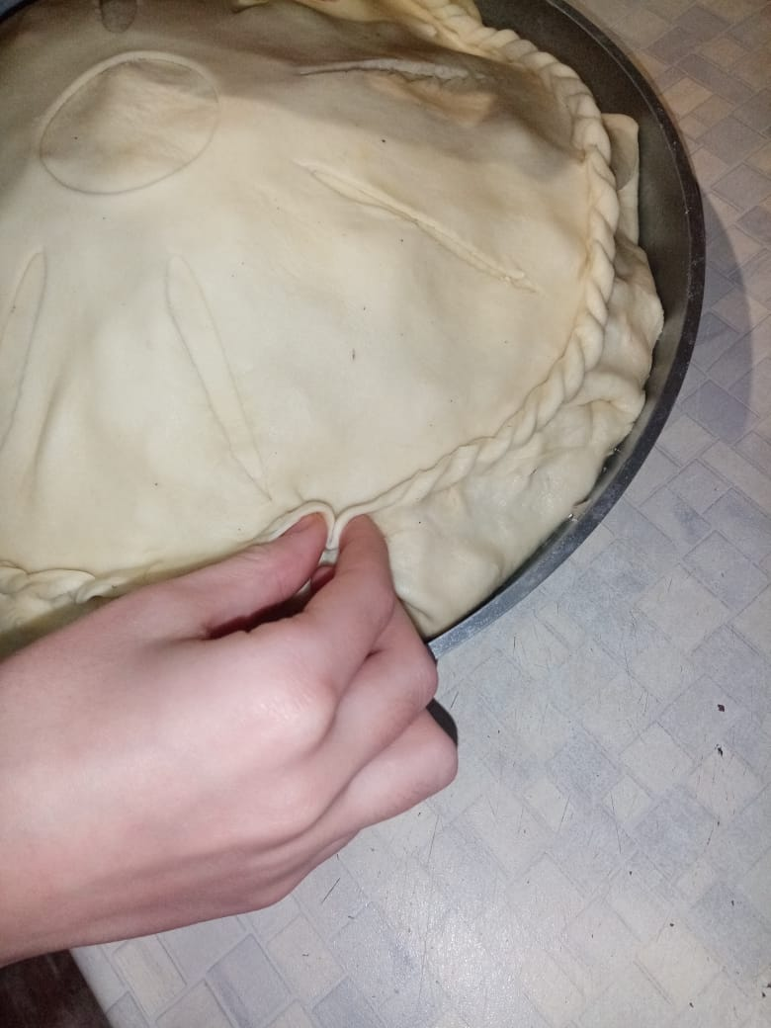

Приложение№14

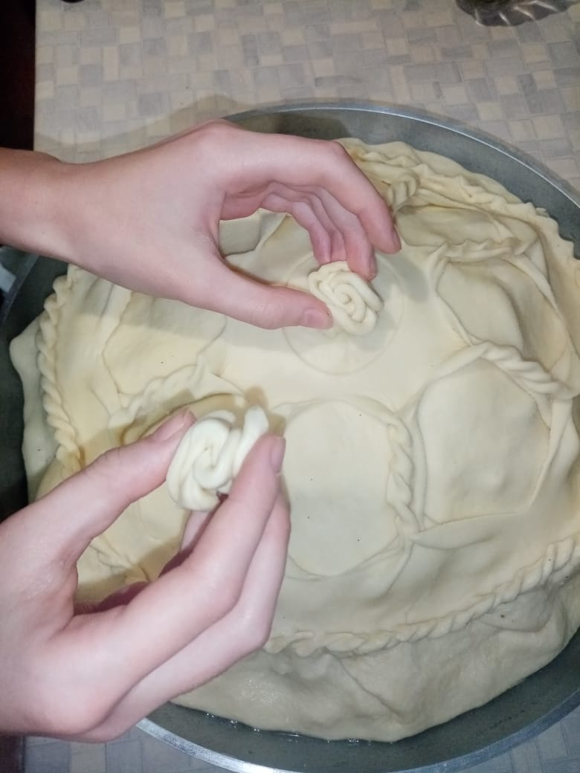

Приложение№15

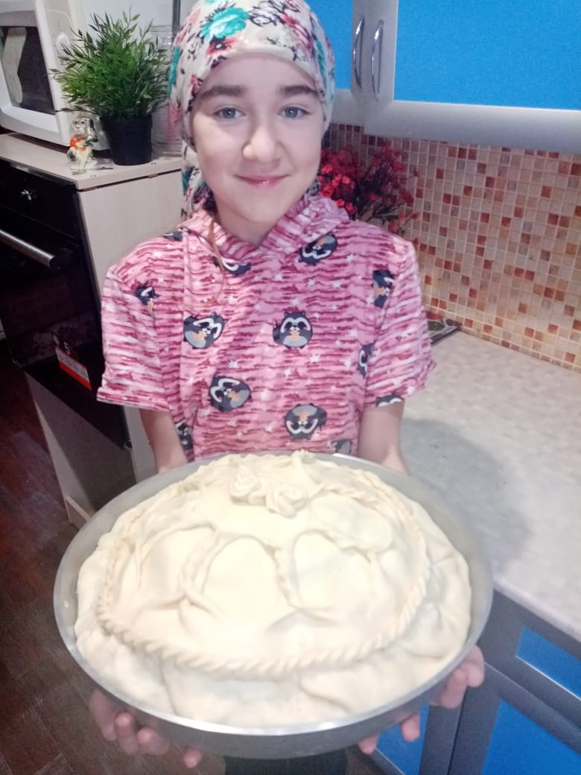

Приложение№17

